**Влияние энергетического спектра пучка электронов   
на распределение поглощенной дозы в облучаемых объектах различной геометрии**

***Любомудров А.П.1, ЗолотовС.А.1***

Студент, 2 курс специалитета

*1Московский государственный университет имени М. В. Ломоносова,*   
*физический факультет, Москва, Россия,*

E-mail: *liubomudrov.ap22@physics.msu.ru*

На сегодняшний день ускорительная техника и радиационные технологии находят применение в множестве разнообразных сфер человеческой деятельности: науке, медицине, пищевой промышленности, безопасности и др. [1]. Важным аспектом успешного применения ускорителей заряженных частиц является оценка ожидаемого распределения поглощенной дозы по объему облучаемого объекта. Для компьютерного моделирования прохождения ионизирующего излучения через вещество широкое распространение получил метод Монте-Карло [2]. Для точного расчета распределения поглощенной дозы по объему обрабатываемого объекта, необходимо задавать энергетический спектра пучка электронов [4, 5, 6]. Однако, на практике, особенно при промышленной радиационной обработке, точный спектр может быть неизвестен и при расчете методом Монте-Карло упрощается моноэнергетичным пучком с наиболее вероятной энергией [7].

Целью данной работы являлась оценка влияния энергетического спектра пучка электронов с энергией до 10 МэВ на распределение поглощенной дозы по объему облучаемых водных фантомов в форме куба и сферы.

Было проведено компьютерное моделирование облучения объектов разными типами пучков электронов, представленными на рис. 1. Первый пучок, представленный   
на *рис. 1 - а*, задавался как моноэнергетический с энергией 9 МэВ. Второй пучком, представленный на *рис. 1 - б*, задавался как модельный спектр линейного ускорителя электронов. Поперечный размер каждого пучка составлял 6 см × 6 см, количество электронов в пучке – 105. Для реализации метода Монте-Карло в данной работе был использован программный пакет Geant4, разработанный Geant4 Collaboration в CERN [3].

а)б)  
*Рисунок 1. Распределение количества электронов в пучке по энергии:  
 а) – моноэнергия 9 МэВ, б) – распределение Ландау от 0 до 10 МэВ*

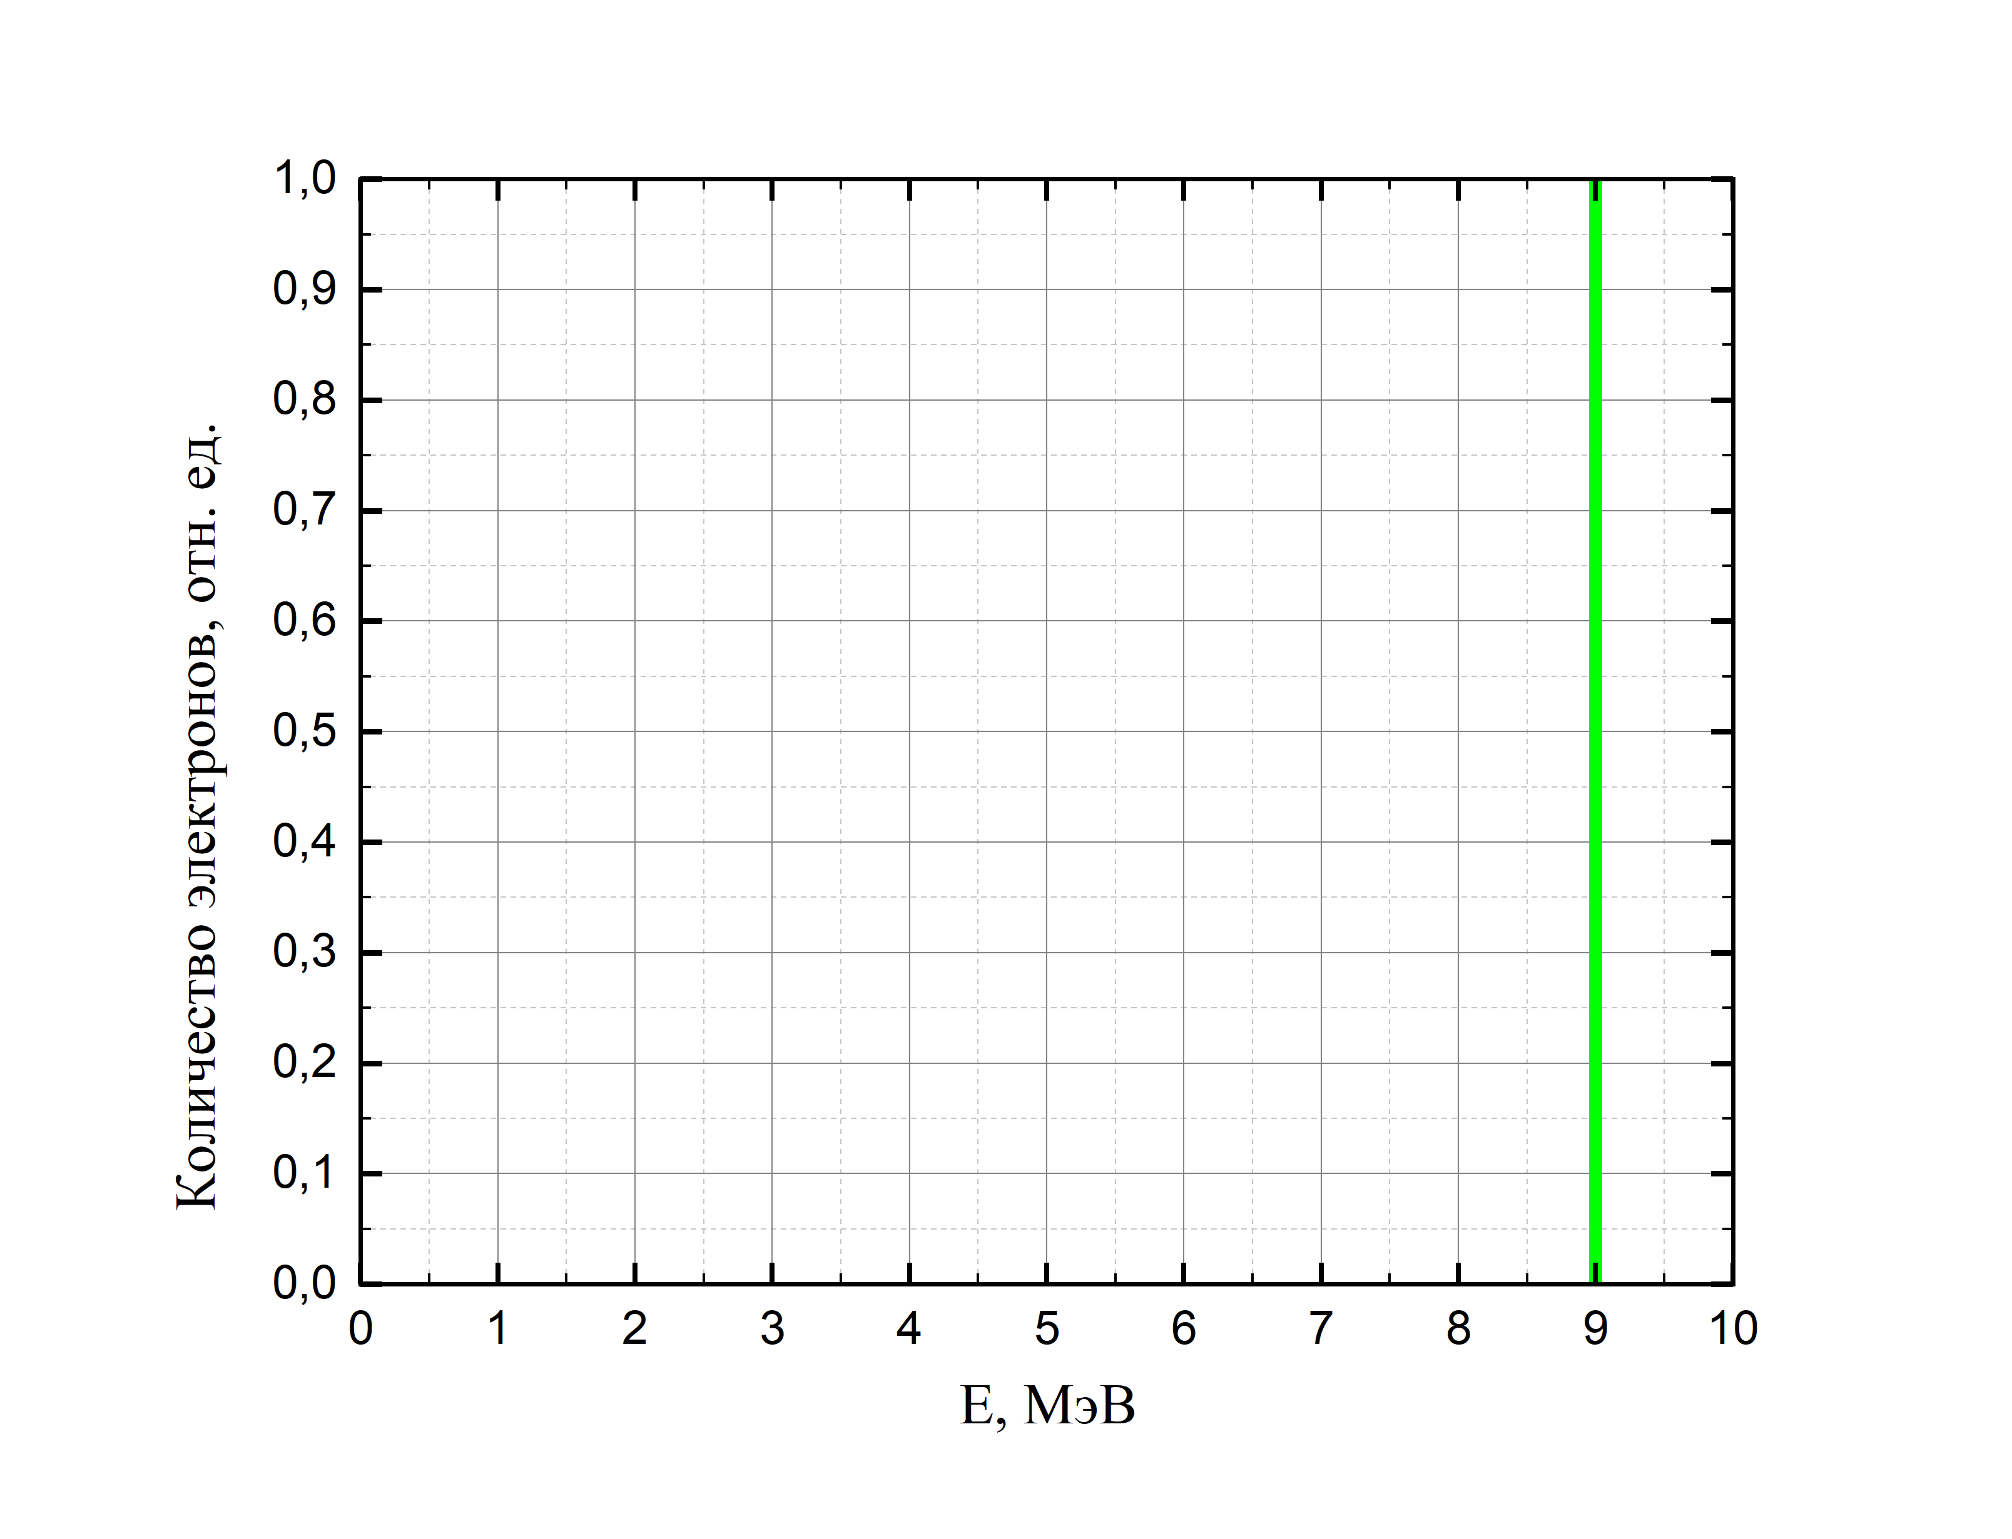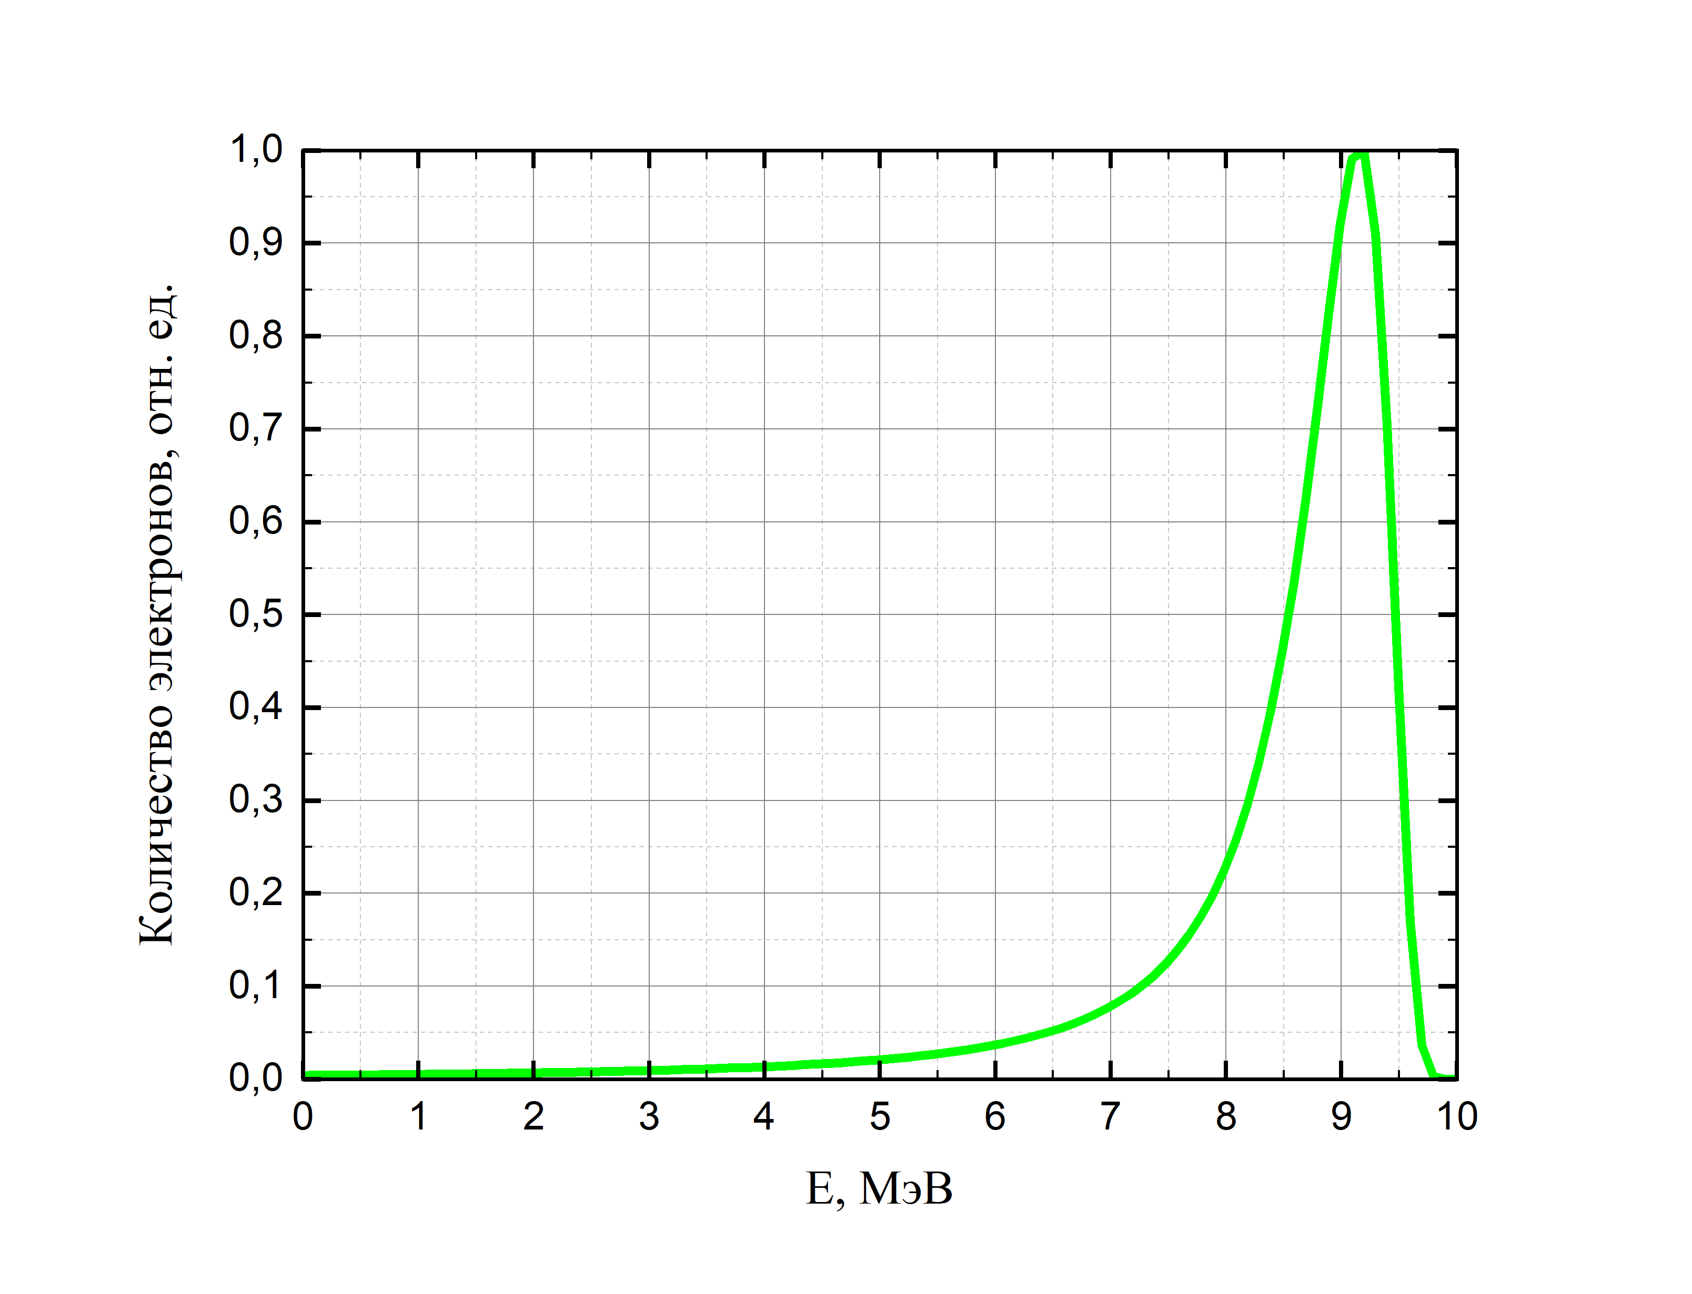

Модельные объекты задавались в виде куба и сферы из воды. Материалом объектов была выбрана вода, так как стационарные водные фантомы широко применяются для проведения дозиметрических измерений излучения фотонов и электронов [8]. Ребро куба – 6 см, диаметр сферы – 6 см. Расстояние от источника до объекта – 5 мм, среда прохождения пучка до объекта – воздух. Схема моделируемого облучения представлена на рис. 2.

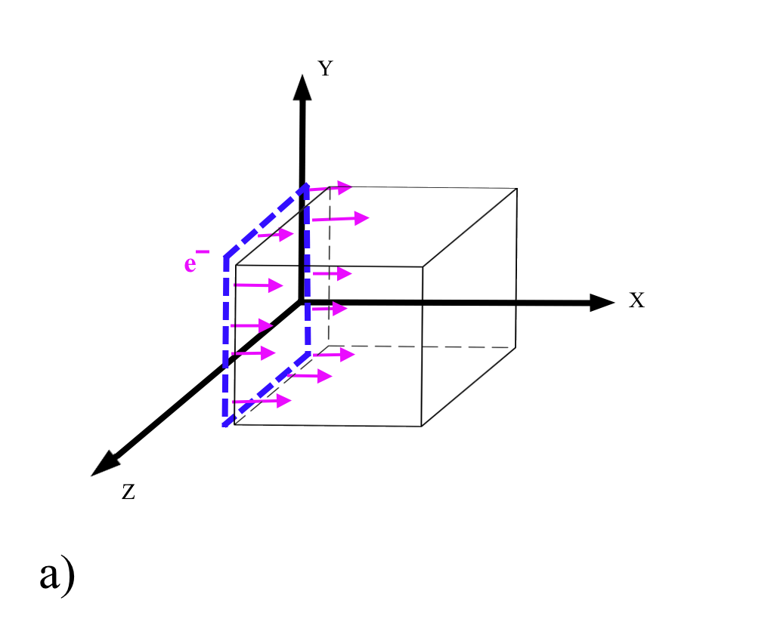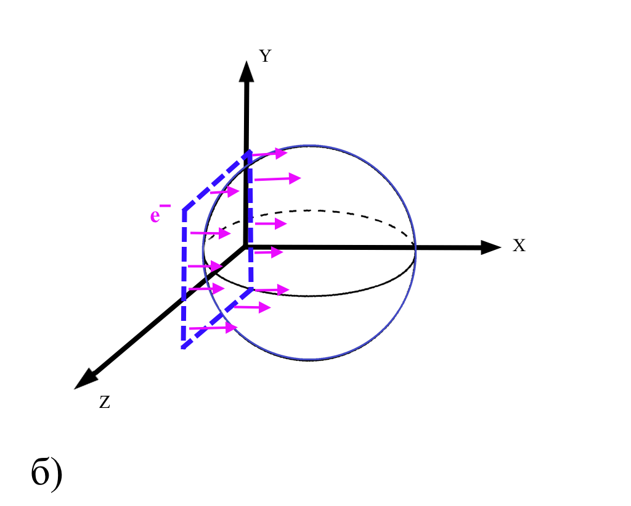

1111111111111

*Рисунок 2. Схема облучения модельных объектов из воды ускоренными электронами: а) куб, б) сфера*

В результате исследования, было установлено, что упрощение энергетического спектра пучка при моделировании моноэнергетическим пучком приводит к ошибке, которую необходимо учитывать при планировании облучения. При этом ошибка зависит не только от различий между реальным спектром пучка ускорителя электронов и упрощенным моноэнергетическим спектром, заданным при моделировании, но также имеет свое значение для объектов различной геометрии.

*Исследование выполнено под научным руководством ассистента кафедры физики ускорителей и радиационной медицины физического факультета МГУ,   
к.ф.-м.н. Студеникина Ф.Р. в рамках Программы развития Междисциплинарной научно-образовательной школы Московского университета «Фотонные и квантовые технологии. Цифровая медицина».*

**Список литературы:**

1. *Черняев А.П.* Радиационные технологии: наука, народное хозяйство, медицина. М.: КДУ, 2018
2. *Editor E. B. Podgorsak*. Radiation Oncology Physics: a Handbook for Teachers and Students; sponsored by IAEA, 2005
3. Geant4 - A Simulation Toolkit, S. Agostinelli et al., Nucl. Instrum. Meth. A 506 250-303 (2003).
4. Analysis of Dose Distribution According to the Initial Electron Beam of the Linear Accelerator: A Monte Carlo Study / Journal of Radiation Protection and Research, 2018
5. Simulation and experimental validation of a prototype electron beam linear accelerator for preclinical studies / Physica Medica, European Journal of Medical Physics, 2019
6. An experimental study of focused very high energy electron beams for radiotherapy / Communications Physics, 2021
7. Effects of Initial Electron Beam Parameters of a Linear Accelerator on the Properties of Bremsstrahlung Radiation in a Radiotherapy Setting / Physics of Particles and Nuclei Letters, 2016
8. VHEE beam dosimetry at CERN Linear Electron Accelerator for Research under ultra-high dose rate conditions / Biomedical Physics and Engineering Express, 2021